**环境 win10+eclipse+pydev+python3.6**

**任务一：**

ip文件里保存着几行字符串

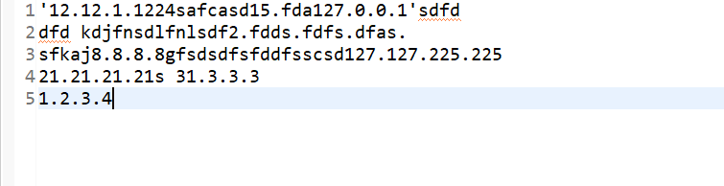

程序跑完，输出找到的合法ip地址

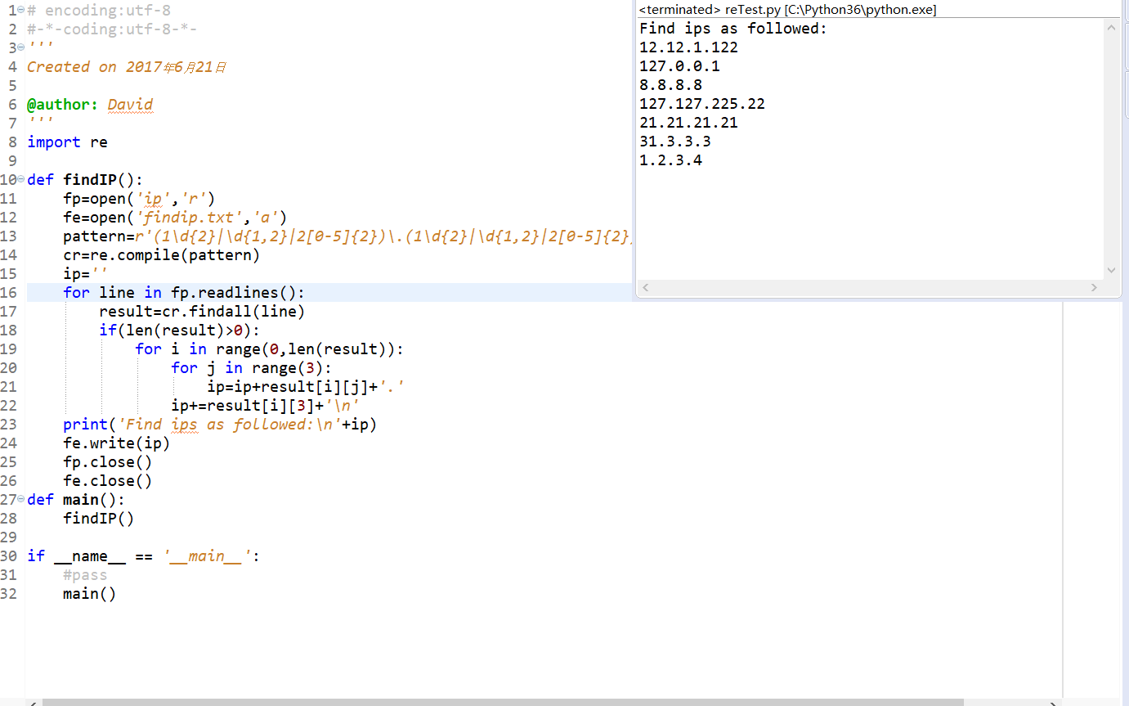

并保存到findip.txt文件中

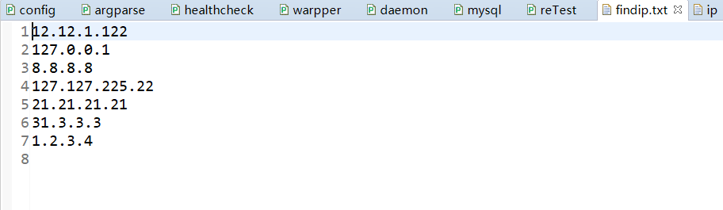

**任务二：**

运行getSysInfo.py每隔2秒实时获得**cpu使用率，内存使用率，各个磁盘分区占用率，各个网络接口出站入站流量情况**

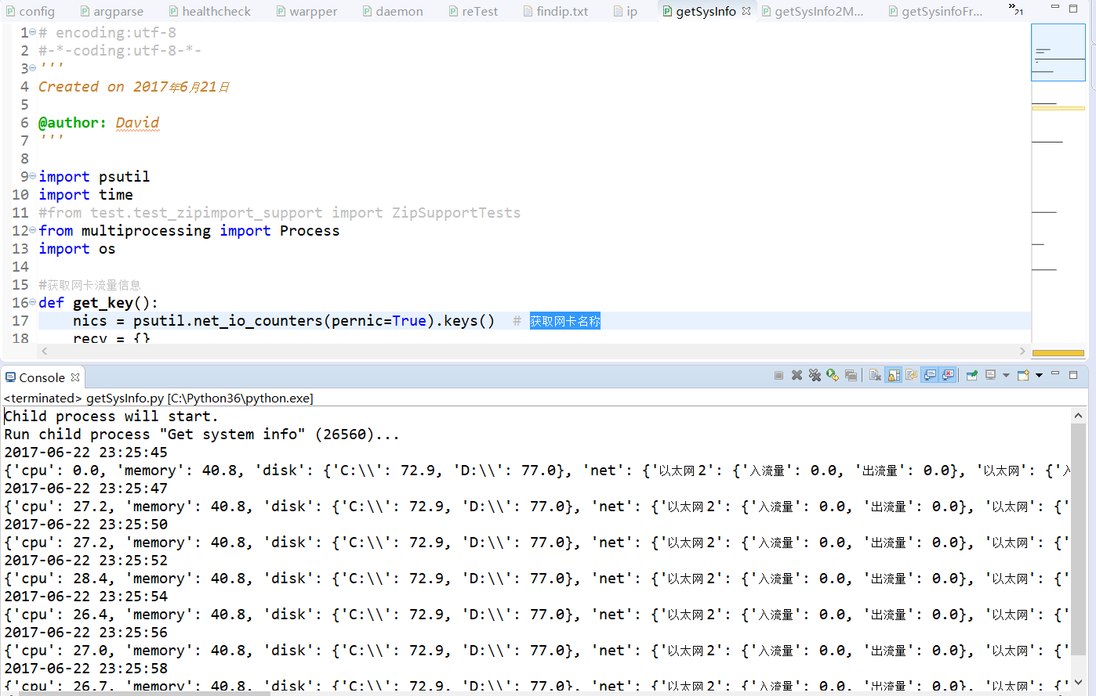

可以看到WLAN 口有流量（运行时主机连接wifi）

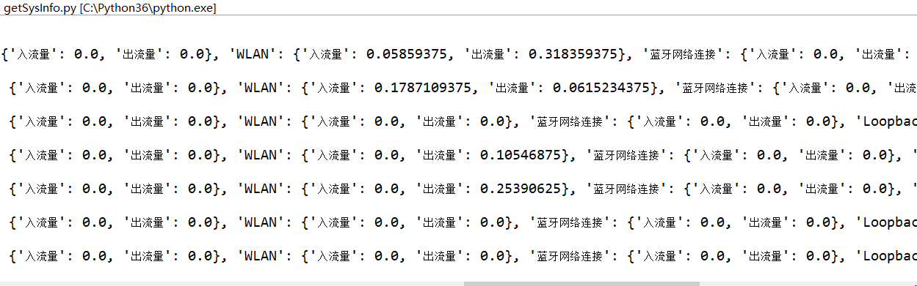

**任务三：**

之前手动创建数据库systeminfo

程序文件：getSysInfo2Mysql.py

运行完实时输出到console，并写入数据库，进数据库查询如下：

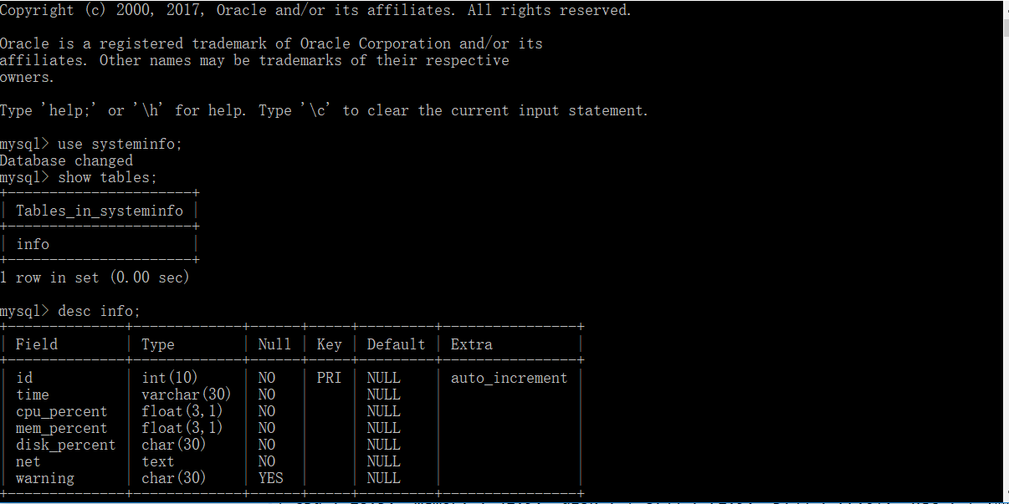

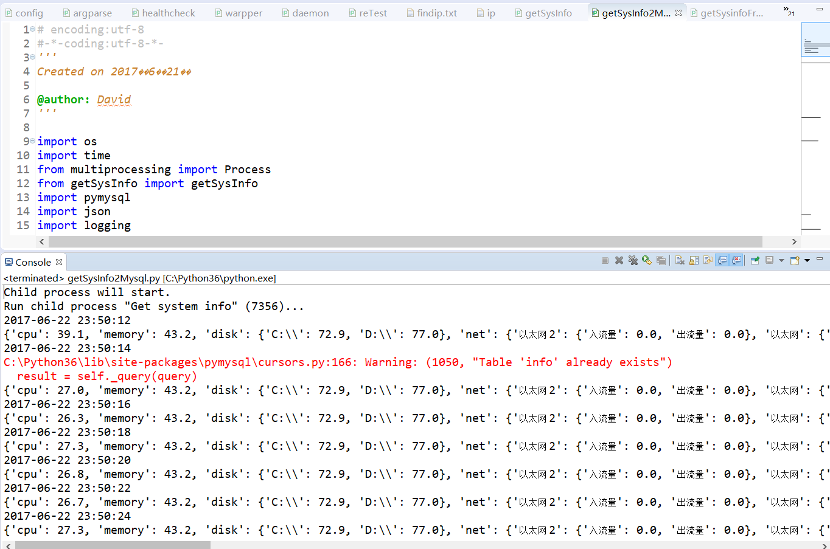

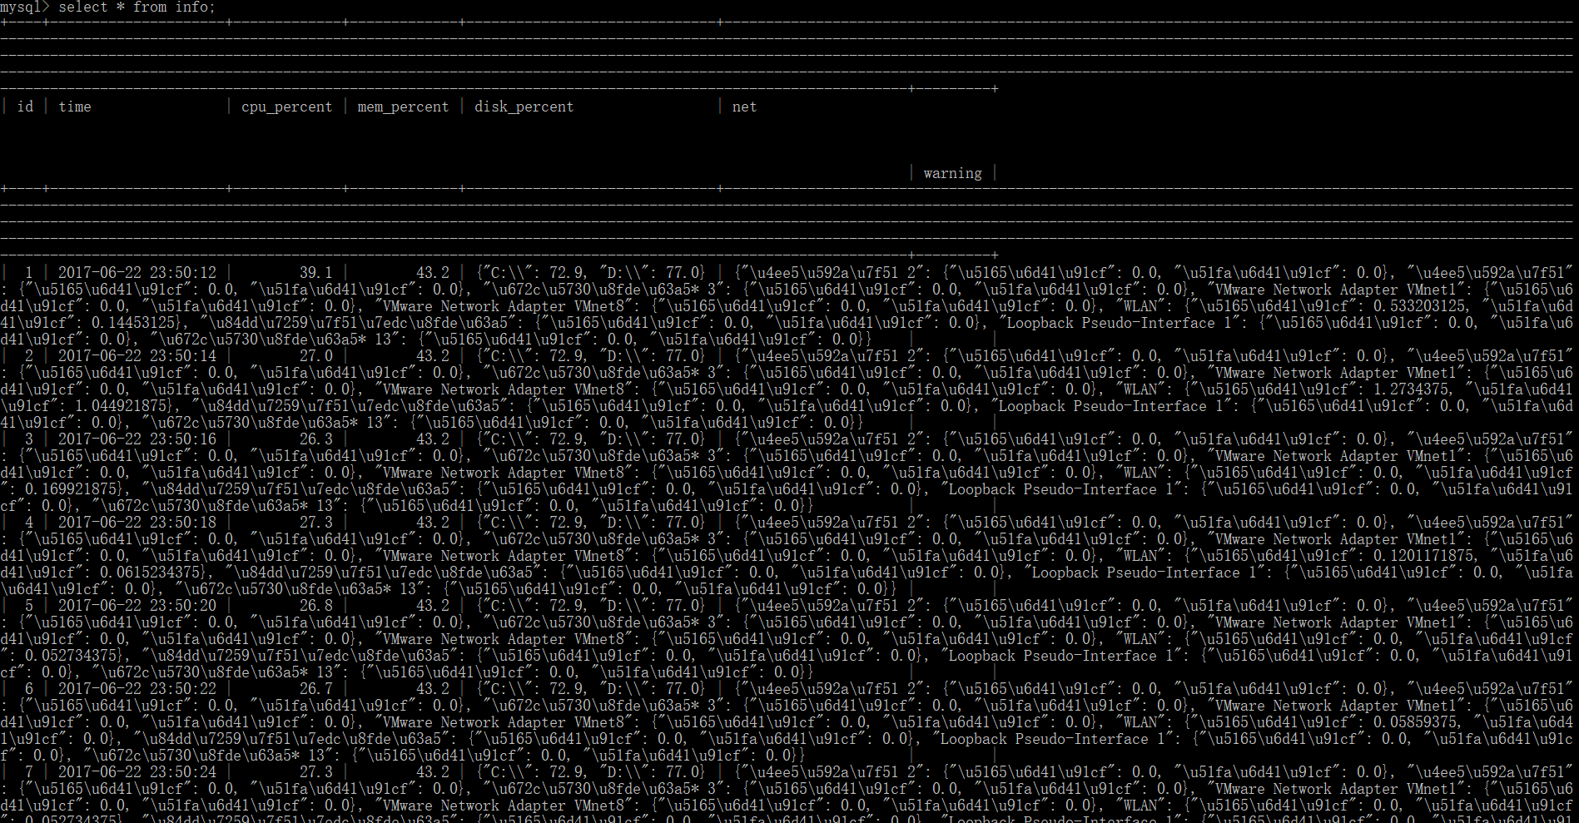

可以看到，信息成功写入数据库，与console上面的一致

此外，我写了个getSysInfoFromMysql.py从数据库中读出第一行内容，并恢复json格式的，顺利读出数据并恢复~

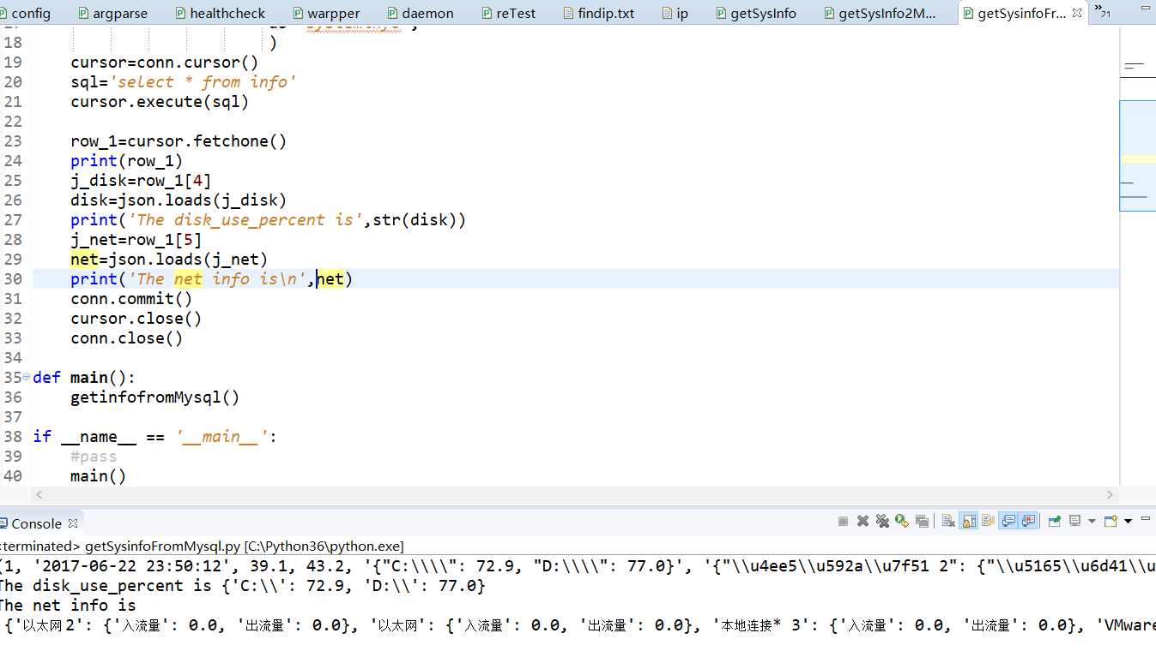

**任务四：**

在任务三的基础上加了个 checkThreshold()函数，用来检验各项指标是否超过设定的阈值，若超过，将warning信息写入warning.log:，同时写入数据库

这里我在程序中设定了各项阈值：threshold_*** 也可以用raw_input来让用户手动输入

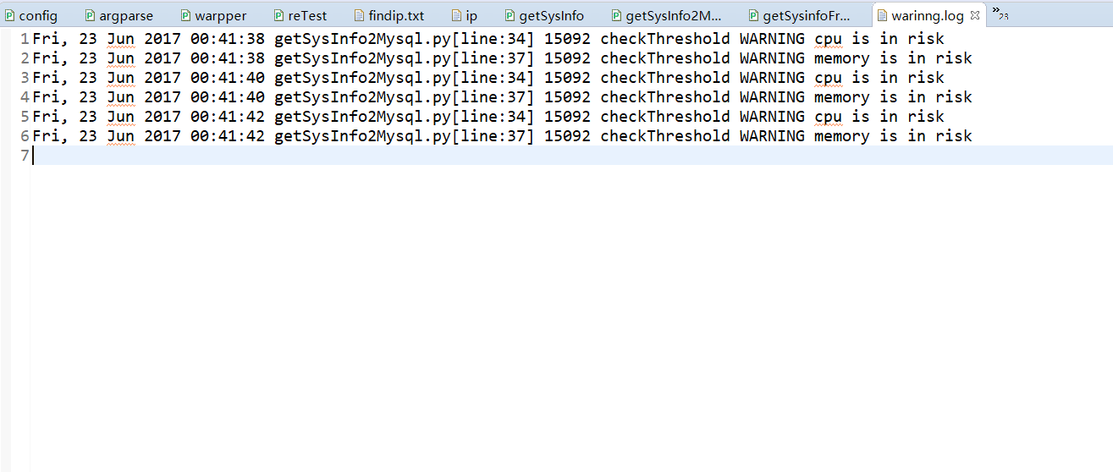

去数据库里检查

